

**QUALIDADE DE SOFTWARE**

Aline Davanse

Análise de Qualidade

Celular Samsung Galaxy s10e

Ourinhos/SP

2022

# RESUMO

O objetivo dessa análise qualitativa de software é a de obter informações sobre o celular Samsung Galaxy s10e de forma a certificar que todas as funcionalidades atendem as necessidades dos clientes. Todas as suas características serão abordadas para verificar se este aparelho cumpre com os requisitos esperados.

# SUMÁRIO

1. RESUMO 2

2. SUMÁRIO 3

3. INTRODUÇÃO 4

4. O PROJETO 5

4.1 Detalhes do produto ou serviço 5

4.2 Tabela de Análise 5

4.3 Relatório 6

4.4 Evidências 7

4.5 Onde encontrar 8

5. CONCLUSÃO 8

6. REFERÊNCIAS BIBLIOGRÁFICAS 8

# INTRODUÇÃO

Durante o projeto, analisaremos o seu processador, conectividade, bateria, sistema operacional, memória, tela, rede de telefonia, câmera, câmera frontal, som e multimídia, conexões, sensores e outras funções. E assim, teremos uma ideia dos pontos fortes e fracos e de um modo geral como o celular Samsung Galaxy s10e funciona.

# O PROJETO

O celular Samsung Galaxy s10e é um excelente celular Android com processador de 2.7GHz Octa-Core, que possibilita executar jogos e aplicativos pesados.

Uma vantagem do mencionado aparelho é a de que possibilita a utilização de duas operadoras de telefonia, ou seja, um aparelho Dual-Chip com entrada para dois cartões SIM.

O aparelho em questão possui uma ótima conectividade que inclui Bluetooth 5.0 + A2DP/LE, WiFi 802.11 a/b/g/n/ac/ax wifi6 (2.4Ghz, 5Ghz) + MIMO e NFC para pagamentos por aproximação ou conexão com outros dispositivos.

Embora o Galaxy S10e não possa ser considerado "compacto" em comparação aos telefones de 3 ou 4 anos atrás, no mundo atual, ele certamente merece o título. Com 14,2 x 6,9 cm, 7,9 mm de espessura e pesando 150 gramas, ele cabe confortavelmente na mão e no bolso.

Ele está disponível em várias cores - Branco Prisma, Preto Prisma, Verde Prisma, Azul Prisma, Amarelo Canário e Rosa Flamingo.

## Detalhes do produto ou serviço

|  |  |
| --- | --- |
| **Nome do produto ou serviço:** | **Celular Samsung Galaxy s10e** |
| **Fabricante:** | **Samsung** |
| **Tempo de uso:** | 2 anos |
| **Outros detalhes relevantes sobre o produto:** | **Produto usado, mas com estado seminovo.** |

## Tabela de Análise

|  |  |  |
| --- | --- | --- |
| **Característica** | **Sua percepção** | **Referência da evidência [caso tenha]** |
| **Usabilidade:** | É um equipamento fácil de manusear e de utilizar. Possui um botão (liga/desliga), dois botões aumentar e diminuir o volume do som e um botão para acessar o Bixby caso esteja ele configurado. Possui também um ótimo layout, sendo de fácil uso. |  |
| **Matéria prima:** | Aparentemente é feito de um ótimo material, pois não apresenta danificações após bastante tempo de uso. Até no momento que sofre pequenas quedas não apresenta alterações funcionais. |  |
| **Performance:** | Sua performance tem nota dez numa escala de dez pontos, pois não apresenta travamentos ao se utilizar o aparelho, abrindo e fechando os aplicativos rapidamente. |  |
| **Design:** | O design e layout do produto é muito intuitivo e bastante colorido, possuindo diversas cores de aparelho, dando opções ao gosto do cliente. | Imagem 1 |
| **Processador** | **Octa-Core**, 3 processadores: 2.7GHz Dual-Core Mongoose M4 2.3GHz Dual-Core ARM Cortex-A75 1.9GHz Quad-Core ARM Cortex-A55 |  |
| **Sistema operacional** | Versão do sistema: Android 9.0 Pie. |  |
| **Memória RAM** | 6GB LPDDR4X |  |
| **Tela tamanho** | 5.8" polegadas |  |
| **Rede de telefonia** | Dual-SIM Standby - Chamada ativa em uma das linhas (híbrido, usa o mesmo espaço do cartão microSD)  2 chips (Dual-Chip) nano-SIM (4FF) |  |
| **Câmera** | Câmera dupla |  |
| **Som e multimídia** | Alto falante |  |
| **Conexões** | USB, conexão de áudio, conexão para TV, bluetooth, wifi |  |
| **Capacidade de bateria** | 3100 mAh |  |
| **Outras funções** | Controle de chamada, mensagens, viva voz, vídeo chamada, toques, ringtones, navegador web |  |

## Relatório

Para a análise foram verificados a parte visual do produto e também do seu funcionamento quando executado aplicativos pesados como jogos para verificar seu desempenho e usabilidade.

Em relação ao celular em questão, a sua fácil portabilidade por se tratar de um aparelho não tão grande, tem a preferência dos clientes.

## Evidências

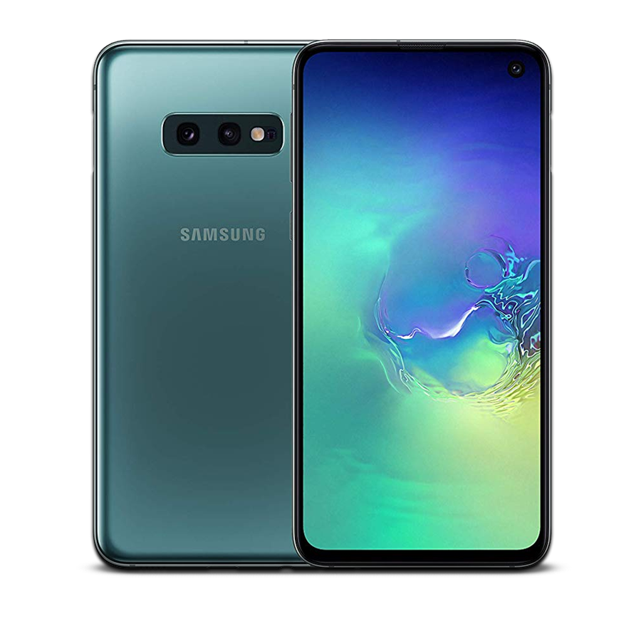  
Imagem 1: Design do celular Samsung Galaxy s10e

## Onde encontrar

O equipamento utilizado nesse projeto foi comprado na loja Amazon, na época ainda disponível [Smartphone Samsung Galaxy S10e 128GB 5.8 6GB RAM Android 9.0 | Amazon.com.br](https://www.amazon.com.br/Smartphone-Samsung-Galaxy-128GB-Android/dp/B07NDDLVZY/ref=sr_1_1?__mk_pt_BR=%C3%85M%C3%85%C5%BD%C3%95%C3%91&crid=1C029IR4IXTFZ&keywords=samsung%2Bgalaxy%2Bs10e&qid=1671216771&s=electronics&sprefix=samsung%2Bgalaxy%2Bs10%2Celectronics%2C529&sr=1-1&th=1)

# CONCLUSÃO

O presente projeto, foi de grande valia em relação ao meu aprendizado, pois discorreu sobre um produto que apresentou muitos detalhes na sua forma de funcionamento, e assim, aprendi como fazer uma documentação de análise qualitativa.

# REFERÊNCIAS BIBLIOGRÁFICAS

Amazon, 2022, Disponível em: ([Smartphone Samsung Galaxy S10e 128GB 5.8 6GB RAM Android 9.0 | Amazon.com.br)](https://www.amazon.com.br/Smartphone-Samsung-Galaxy-128GB-Android/dp/B07NDDLVZY/ref=sr_1_1?__mk_pt_BR=%C3%85M%C3%85%C5%BD%C3%95%C3%91&crid=1C029IR4IXTFZ&keywords=samsung%2Bgalaxy%2Bs10e&qid=1671216771&s=electronics&sprefix=samsung%2Bgalaxy%2Bs10%2Celectronics%2C529&sr=1-1&th=1)